**Курсы для родителей**

**«Компетентный родитель. Вопросы обучения, воспитания и развития детей»**

Костромской областной институт развития образования проводит обучение для родителей обучающихся образовательных организаций Костромской области **«Компетентный родитель. Вопросы обучения,**  **воспитания и развития детей».**

**Цель программы**: Содействие повышению уровня родительской компетентности в вопросах воспитания, образования и развития детей, выработка единого взгляда семьи и образовательной организации на сущность процессов воспитания и образования с целью создания оптимальных условий для развития личности ребенка.

**Программа обучения включает 4 содержательных блока:**

1. Основы законодательства Российской Федерации в области

образования и семейной политики.

1. Особенности и проблемы современной семьи.
2. Особенности воспитания детей в семье на разных возрастных этапах.
3. Актуальные вопросы современного воспитания детей в семье.

**Состав участников программы:** родители обучающихся образовательных организаций Костромской области (детские дошкольные учреждения, общеобразовательные организации, организации профессионального образования)

**Срок обучения:** 1 месяц (группы формируются ежемесячно посредством регистрации родителей на портале ОГБОУ ДПО «Костромского областного института развития образования)

**Количество часов:** 36 часов

**Форма обучения:** заочная, с применением дистанционных образовательных технологий.

**Курсы бесплатные**

**Порядок обучения родителей на курсах:**

1.Родители выходят на курс **«Компетентный родитель. Вопросы обучения,**  **воспитания и развития детей»**  через сайт образовательной организации, где обучается или воспитывается ребенок, по ссылке <http://www.eduportal44.ru/koiro/rv> .

2. Для того чтобы начать обучение, родителям нужно зарегистрироваться в **Разделе «Регистрация**», посредством заполнения электронных форм.

3. Родители **изучают предложенные темы курса** в любой последовательности в удобное для них время в **течение месяца.**

**4.**  Родители **проходят Итоговый тест**, с помощью которого они проверяют уровень своей родительской компетентности.

**5.** После прохождения итогового тестирования **родителям выдается именной Сертификат** об обучении по программе «Компетентный родитель. Вопросы обучения, воспитания и развития детей», за которым они обращаются **в образовательную организацию, где воспитывается или обучается их ребенок.**

**Баннер курса**

**«Компетентный родитель. Вопросы обучения, воспитания и развития детей»**

для размещения на сайтах

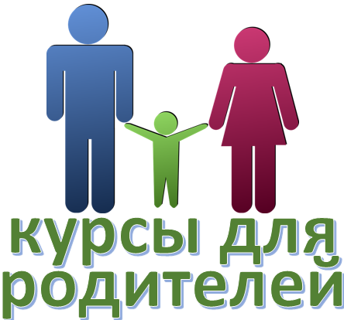

<http://www.eduportal44.ru/koiro/rv>